Приложение
к письму Главного управления МЧС России по Волгоградской области

Отчет
по проведению в МКОУ «Верхнесолоновская СОШ» открытых уроков ОБЖ

№ п/п | Наименование образовательной организации | Дошкольные  образовательные  организации |  | Общеобразовательные  организации
№ п/п | Наименование образовательной организации | количество организаций | количество обучающихся | количество  организаций | количество  обучающихся
№ п/п | Наименование образовательной организации | из них  участвует в открытом  уроке | из них  участвует в открытом  уроке | из них  участвует  в открытом  уроке | из них  участвует  в открытом  уроке
1. | МКОУ «Верхнесолоновская СОШ» |  |  | 1 | 100
ВСЕГО:

2 сентября 2024 года в школе прошёл Всероссийский открытый урок ОБЖ, приуроченный к началу учебного года, посвященный правилам безопасного поведения в повседневной жизни и действиям в условиях различного рода чрезвычайных ситуаций, особое внимание было уделено теории по отработке действий при получении сигнала "Внимание всем!" в условиях различного рода экстремальных и опасных ситуациях.

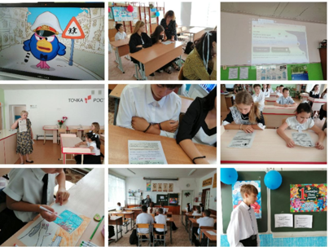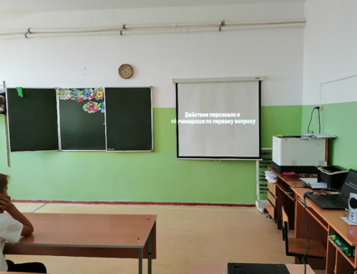
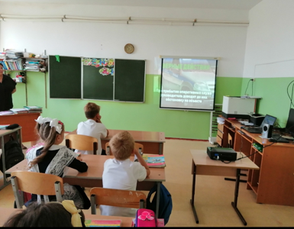
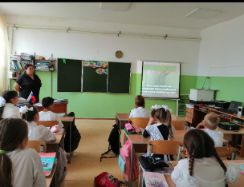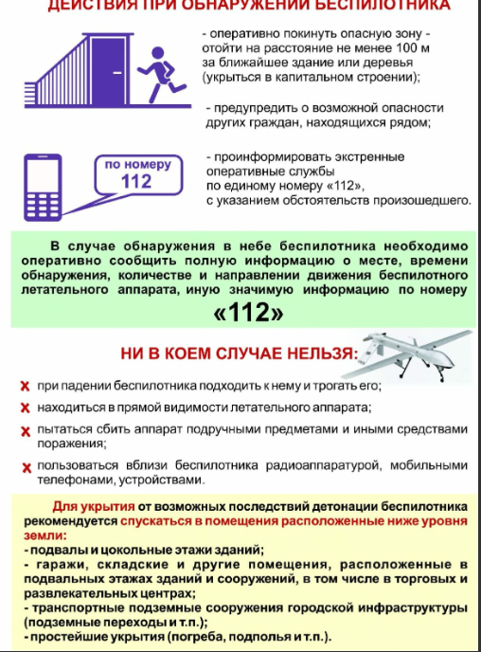

Преподаватель-организатор ОБЖ Харитонова Л.С.

